МИНИСТЕРСТВО НАУКИ И ВЫСШЕГО ОБРАЗОВАНИЯ РФ
РОССИЙСКАЯ АКАДЕМИЯ НАУК
МИНИСТЕРСТВО НАУКИ, ОБРАЗОВАНИЯ И МОЛОДЕЖНОЙ ПОЛИТИКИ КРАСНОДАРСКОГО КРАЯ

ФЕДЕРАЛЬНОЕ ГОСУДАРСТВЕННОЕ
БЮДЖЕТНОЕ НАУЧНОЕ УЧРЕЖДЕНИЕ

«ВСЕРОССИЙСКИЙ НАУЧНО-ИССЛЕДОВАТЕЛЬСКИЙ
ИНСТИТУТ РИСА»

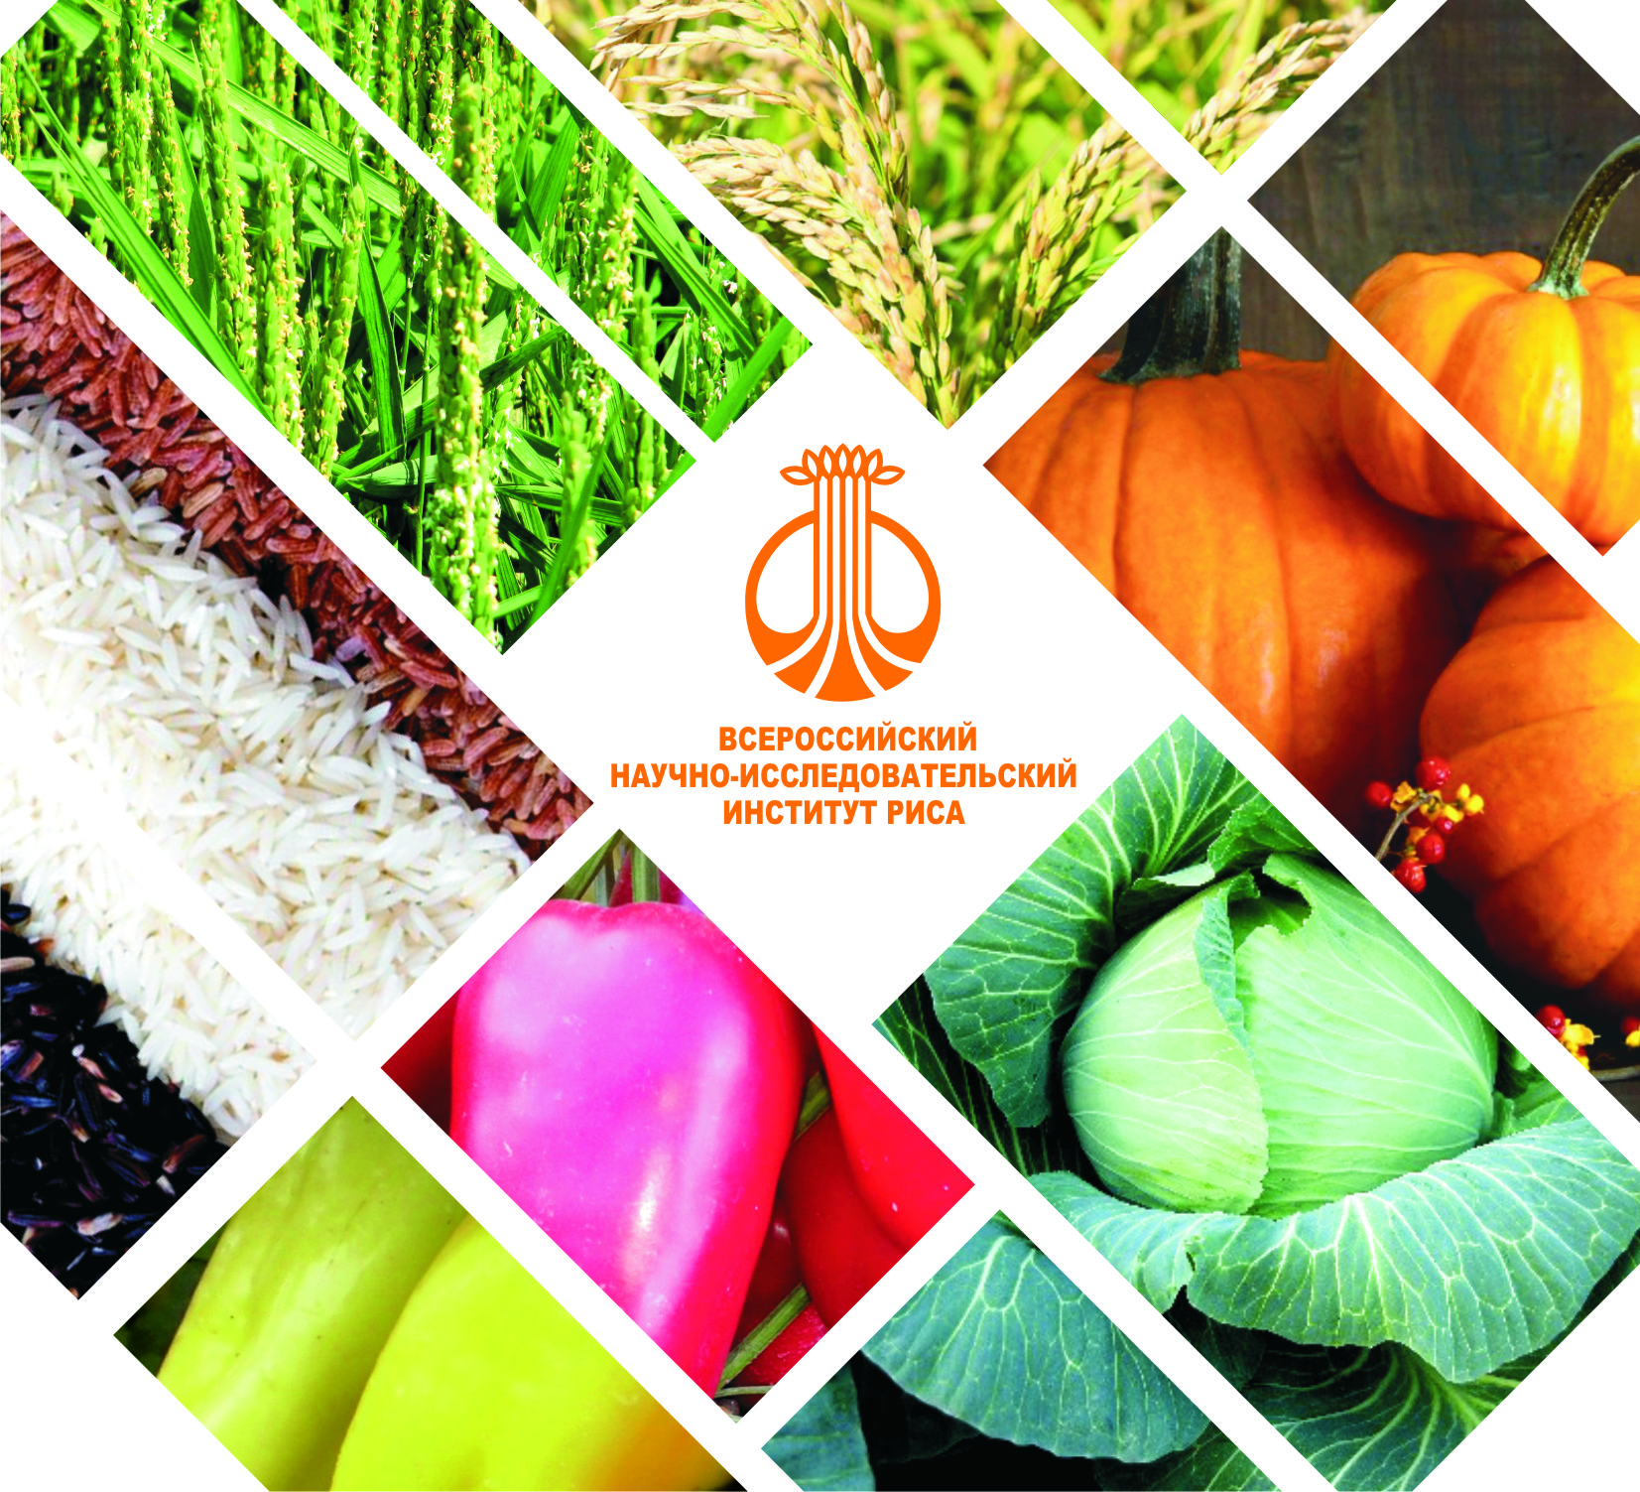

ПРОГРАММА

Международной научно-практической конференции с элементами школы молодых ученых "Приоритетные направления научного обеспечения агропромышленного комплекса России и стран СНГ",
23 августа 2018 г., ФГБНУ «ВНИИ риса»

Краснодар, 2018

22 АВГУСТА

- ЗАЕЗД УЧАСТНИКОВ КОНФЕРЕНЦИИ
Размещение в гостинице «Максимус», г. Краснодар, ул. ак. И.Т. Трубилина, 108

23 АВГУСТА

9 ⁰⁰- 10⁰⁰ | РЕГИСТРАЦИЯ.  Кофе – брейк (ФГБНУ «ВНИИ риса», г. Краснодар, пос. Белозерный, 3)  ВЫСТАВКА ДОСТИЖЕНИЙ НАУКИ, ФИРМ
10⁰⁰– 10¹⁰ | Открытие конференции (Актовый зал)  Вступительное слово  директор ФГБНУ «ВНИИ риса», доктор сельскохозяйственных наук, профессор  Гаркуша Сергей Валентинович
10¹⁰-10¹⁵ | Приветственное слово  Начальник управления растениеводства Министерства сельского хозяйства и перерабатывающей промышленности Краснодарского края  Журавель Андрей Петрович
10¹⁰ – 10¹⁵ | ОБЩЕЕ ФОТО участников конференции
10¹⁵- 11 ⁰⁰ | Посещение научных и семеноводческих опытов на экспериментальном орошаемом участке ВНИИ риса
ПЛЕНАРНОЕ ЗАСЕДАНИЕ (Актовый зал)
11⁰⁰-11¹⁰ | Надыкта Владимир Дмитриевич, научный консультант ФГБНУ «Всероссийский научно-исследовательский институт биологической защиты растений», академик РАН  Доклад «Биологическая защита сельскохозяйственных культур: состояние, проблемы, перспективы»
11¹⁰-11²⁰ | Гостев Андрей Валерьевич, руководитель Всероссийского НИИ земледелия и защиты почв от эрозии, кандидат сельскохозяйственных наук, г. Курск  Доклад «К вопросу создания структуры нормативно-справочной базы данных системы поддержки сельхозтоваропроизводителей по научно-обоснованному выбору способов основной обработки почвы»
11²⁰-11³⁰ | Гончарова Юлия Константиновна, заведующая лабораторией генетики и гетерозисной селекции ФГБНУ «ВНИИ риса», доктор биологических наук,  г. Краснодар  Доклад «Полезные свойства сортов риса с окрашенным перикарпом»
ПРЕЗЕНТАЦИИ МОЛОДЫХ УЧЕНЫХ
Регламент доклада – 5 мин.
Работа конкурсной комиссии по оценке докладов молодых ученых
проходит в течение дня
Секция 1
Селекция, семеноводство, генетика, физиология сельскохозяйственных культур
11³⁰-11³⁵ | Новичихин Андрей Петрович, младший научный сотрудник ФГБНУ НЦЗ им. П.П. Лукьяненко, г. Краснодар  Доклад «Оценка самоопыленных линий кукурузы и получение на их основе высокогетерозисных раннеспелых гибридов»
11³⁵-11⁴⁰ | Перевязка Дмитрий Сергеевич, аспирант ФГБНУ «ВНИИ риса», младший научный сотрудник ФГБНУ НЦЗ им. П.П. Лукьяненко  Доклад «Морфобиологические характеристики новых автодиплоидных раннеспелых и среднеранних линий кукурузы»
11⁴⁰-11⁴⁵ | Шуляк Нэлли Владимировна, младший научный сотрудник отдела овощекартофелеводства ФГБНУ «ВНИИ риса»  Доклад «Реакция инбредных линий белокочанной капусты на погодные условия в период яровизации»
11⁴⁵-11⁵⁰ | Лемешев Николай Александрович, аспирант ФГБНУ «ВНИИ риса», младший научный сотрудник ФГБНУ НЦЗ им. П.П. Лукьяненко  Доклад «Отбор исходного материала для селекции среднеспелых гибридов кукурузы в условиях юга России»
11⁵⁰-11⁵⁵ | Пономаренко Ангелина Михайловна, ученица 11 класса Муниципального бюджетного общеобразовательного учреждения средняя общеобразовательная школа № 12 имени С.Н. Кравцова станицы Ленинградской  Доклад ««Повышение урожайности пшеницы путем селекции новых сортов»
11⁵⁵-12⁰⁰ | Голубова Валерия Константиновна, ученица 10 класса Муниципального бюджетного общеобразовательного учреждения Средняя общеобразовательная школа № 1 им. З.Я. Лавровского станицы Ленинградской  Доклад «Особенности создания зимостойких сортов озимой пшеницы для северной зоны Краснодарского края»
12⁰⁰ – 13⁰⁰ | Кофе-брейк, дегустация блюд из риса
ПРОДОЛЖЕНИЕ СекциИ 1
Селекция, семеноводство, генетика, физиология сельскохозяйственных культур
13⁰⁰-13⁰⁵ | Шепель Руслан Владимирович, ученик 10 класса Муниципального бюджетного общеобразовательного учреждения средняя общеобразовательная школа № 1  Доклад «Выращивание огурцов сорта «Аист 639» в открытом и закрытом грунте»
13⁰⁵-13¹⁰ | Шепель Руслан Владимирович, ученик 10 класса Муниципального бюджетного общеобразовательного учреждения средняя общеобразовательная школа № 1  Доклад «Выращивание огурцов сорта «Аист 639» в открытом и закрытом грунте»
13¹⁰-13¹⁵ | Слюсарев Александр Сергеевич, студент Государственного бюджетного профессионального образовательного учреждения Краснодарского края «Тихорецкий индустриальный техникум», Тихорецкий район  Доклад «Исследование физических свойств зерна сельскохозяйственных культур»
13¹⁵-13²⁰ | Филипская Вероника Владимировна, ученица 11 класса Муниципального бюджетного общеобразовательного учреждения средняя общеобразовательная школа № 38 города Абинска  Доклад «Определение урожайности сортов озимого ячменя разных разновидностей»
13²⁰-13²⁵ | Полынько Полина Сергеевна, ученица 8 класса Муниципального бюджетного общеобразовательного учреждения средняя общеобразовательная школа № 38 города Абинска  Доклад «Урожайность раннеспелых сортов сои в условиях г. Абинска»
13²⁵-13³⁰ | Жильцов Илья Вадимович, ученик 8 класса Муниципального бюджетного общеобразовательного учреждения средняя общеобразовательная школа № 60, Муниципальное бюджетное учреждение дополнительного образования «Дом детского творчества» муниципального образования Абинский район  Доклад «Выращивание картофеля с цветной мякотью в условиях г. Абинска
13³⁰-13³⁵ | Терещенко Мария Владимировна, ученица 11 класса Муниципального бюджетного общеобразовательного учреждения средняя общеобразовательная школа № 1, Муниципальное бюджетное учреждение дополнительного образования Детский эколого-биологический центр города Крымска  Доклад « Изучение влияния способа формирования куста на урожайность томатов тепличных»
13³⁵-13⁴⁰ | Рыкунова Валерия Сергеевна, ученица 11 класса Муниципального бюджетного общеобразовательного учреждения средняя общеобразовательная школа № 46, Муниципальное бюджетное учреждение дополнительного образования Детский эколого-биологический центр города Крымска  Доклад «Изучение влияния ЭМ-препаратов на урожайность редиса»
13⁴⁰-13⁴⁵ | Плесецкая Елена Владимировна, учащаяся Муниципального автономного учреждения центр дополнительного образования города Славянска-на-Кубани муниципального образования Славянский район  Доклад «Эксперименты по выращиванию перца болгарского в условиях теплицы»
13⁴⁵-13⁵⁰ | Юрченко Семен Александрович, младший научный сотрудник отдела овощекартофелеводства ФГБНУ «ВНИИ риса»  Доклад «Оценка линий белокочанной капусты с групповой устойчивостью к болезням на комбинационную устойчивость»
13⁵⁰-13⁵⁵ | Скибина Юлия Сергеевна, магистрант кафедры генетики, селекции и семеноводства ФГБОУ ВО «Кубанский государственный аграрный университет имени И.Т. Трубилина»  Доклад «Скрининг исходного материала озимого ячменя для селекции сортов устойчивых к темно-бурой пятнистости листьев»
13⁵⁵-14⁰⁰ | Якимова Ольга Владимировна, научный сотрудник лаборатории бахчевых и луковых культур отдела овощекартофелеводства ФГБНУ «ВНИИ риса»  Доклад «Оценка исходного материала и создание линий мускатной и крупноплодной тыквы с порционным размером плодов»
14⁰⁰-14⁰⁵ | Ткаченко Юлия Владимировна, младший научный сотрудник отдела селекции ФГБНУ «ВНИИ риса»  Доклад «Изучение форм риса с измененным типом листьев при селекции на повышение засухоустойчивости в условиях Краснодарского края»
Секция 2
Биотехнология и молекулярные исследования в растениеводстве
14⁰⁵-14¹⁰ | Хомяк Анна Игоревна, научный сотрудник ФГБНУ «Всероссийский научно-исследовательский институт биологической защиты растений»  Доклад «Технология производства нового экологически безопасного биофунгицида на основе бактерий рода Bacillus для защиты озимой пшеницы от экономически значимых болезней»
14¹⁰-14¹⁵ | Козицын Александр Евгеньевич, младший научный сотрудник ФГБНУ «Всероссийский научно-исследовательский институт биологической защиты растений»  Доклад «Анализ устойчивости биотехнологических параметров штаммов-продуцентов биофунгицидов B. Subtilis BZR 336g»
14¹⁵-14²⁰ | Сидорова Татьяна Михайловна, старший научный сотрудник ФГБНУ «Всероссийский научно-исследовательский институт биологической защиты растений», кандидат биологических наук  Доклад «Антигрибные метаболиты новых перспективных штаммов Bacillus subtilis»
14²⁰-14²⁵ | Подцепко Игорь Сергеевич, ученик 10 класса Муниципального бюджетного общеобразовательного учреждения лицей имени В.Ф. Резникова муниципального образования Каневской район  Доклад «Гуматы как протекторы тяжелых металлов в почве»
14²⁵-14⁴⁰ | Перерыв на кофе-брейк
СЕКЦИЯ 3
Инновационные технологии возделывания сельскохозяйственных культур
14⁴⁰⁻14⁴⁵ | Джалилов Исмаил Алимович, ученик 11 класса Муниципального бюджетного общеобразовательного учреждения средняя общеобразовательная школа № 62  хутора Павловского муниципального образования Крымский район  Доклад «Инновационная технология выращивания земляники садовой в условиях Краснодарского края»
14⁴⁵⁻14⁵⁰ | Гузенко Кирилл Евгеньевич, ученик 11 класса Муниципального бюджетного общеобразовательного учреждения средняя общеобразовательная школа № 2 им. А.Д. Кардаша станицы Ленинградской  Доклад «Способ повышения урожайности сельскохозяйственных культур»
14⁵⁰-14⁵⁵ | Якупов Вячеслав Михайлович, ученик 9 класса Муниципального бюджетного общеобразовательного учреждения средняя общеобразовательная школа № 2 им. А.И. Покрышкина станицы Калининской  Доклад «Влияние различных способов посадки картофеля на его урожайность»
14⁵⁵-15⁰⁰ | Таболин Антон Григорьевич, ученик 10 класса Муниципального бюджетного общеобразовательного учреждения средняя общеобразовательная школа № 43 хутора Бараниковский муниципального образования Славянский район  Доклад «Выращивание двух урожаев картофеля»
15⁰⁰-15⁰⁵ | Клименко Никита Михайлович, ученик 11 класса Муниципального бюджетного общеобразовательного учреждения лицей имени В.Ф. Резникова муниципального образования Каневской район  Доклад «Повышение барьерных свойств почвы с помощью природных и синтетических сорбентов»
15⁰⁵-15¹⁰ | Колмык Анастасия Александровна, ученица 11 класса Муниципального бюджетного общеобразовательного учреждения средняя общеобразовательная школа № 62 хутора Павловского муниципального образования Крымский район.  Доклад «Восстановление плодородия почвы на примере деятельности ООО «Агротех-инвест».
15¹⁰-15¹⁵ | Ладатко Максим Александрович, ведущий научный сотрудник лаборатории сортовой агротехники и паспортизации сортов риса отдела технологии возделывания риса ФГБНУ «ВНИИ риса», кандидат сельскохозяйственных наук  Доклад «Сортовая агротехника как элемент отбора и внедрения новых сортов риса»
СЕКЦИЯ 4
Экология и защита от вредных организмов сельскохозяйственных культур
15¹⁵-15²⁰ | Жевнова Наталья Андреевна, научный сотрудник ФГБНУ «Всероссийский научно-исследовательский институт биологической защиты растений»  Доклад «Новые микробиологические препараты для защиты зерновых от корневых гнилей и желтой пятнистости листьев»
15²⁰-15²⁵ | Беседина Екатерина Николаевна, старший научный сотрудник ФГБНУ «Всероссийский научно-исследовательский институт биологической защиты растений»  Доклад «Молекулярно-генетический анализ различных географических популяций энтомофага Habrobracon hebetor по RAPD-маркерам»
15²⁵-15³⁰ | Лазаренко Владлена Владимировна, ученица 11 класса Муниципального бюджетного общеобразовательного учреждения лицей имени В.Ф. Резникова муниципального образования Каневской район  Доклад «Влияние неоникатиноидов на урожайность картофеля»
15³⁰-15³⁵ | Прокопенко Алексей Олегович, ученик 9 класса Муниципального бюджетного общеобразовательного учреждения средняя общеобразовательная школа №2 имени Луначарского муниципального образования Тимашевский район  Доклад «Научно – исследовательский проект: «Живи, родник, живи»
15³⁵-15⁴⁰ | Цыгичко Александра Александровна, младший научный сотрудник, аспирант ФГБНУ «Всероссийский научно-исследовательский институт биологической защиты растений»  Доклад ««Средства защиты растений на основе энтомопатогенных вирусов против яблонной плодожорки (обзор)»
15⁴⁰-15⁴⁵ | Томашевич Наталья Сергеевна, старший научный сотрудник ФГБНУ «Всероссийский научно-исследовательский институт биологической защиты растений», кандидат сельскохозяйственных наук  Доклад «Интегрированная защита яблони с применением новых биофунгицидов»
15⁴⁵-15⁵⁰ | Нековаль Светлана Николаевна, заведующая лабораторией ФГБНУ «Всероссийский научно-исследовательский институт биологической защиты растений», кандидат биологических наук  Доклад «Вредители томата и биологический метод борьбы с ними».
15⁵⁰-15⁵⁵ | Кремнева Оксана Юрьевна, ведущий научный сотрудник лаборатории иммунитета зерновых культур к грибным болезням ФГБНУ «Всероссийский научно-исследовательский институт биологической защиты растений», кандидат биологических наук  Доклад «Влияние индукторов болезнеустойчивости на снижение развития Pyrenophora tritici-repentis на пшенице»
СЕКЦИЯ 5
Автоматизация и информационные технологии в сельском хозяйстве (компьютерное моделирование, геоинформационные системы, инженерные разработки)
15⁵⁵-16⁰⁰ | Бурова Ольга, ученица 11 класса Муниципального автономного общеобразовательного учреждения средняя общеобразовательная школа №1 им. В.А. Фадеева ст. Калининской  Доклад «Агрохимический мониторинг посевов озимой пшеницы с помощью действующей модели ракет»
16⁰⁰-16⁰⁵ | Ильченко Назар Сергеевич, ученик 10 класса Муниципального бюджетного общеобразовательного учреждения средняя общеобразовательная школа №5 имени В.И. Данильченко муниципального образования Каневской район  Доклад «Использование возобновляемых источников для снижения затрат электроэнергии при возделывании риса»
16⁰⁵-16¹⁰ | Орлов Андрей Витальевич, ученик 11 класса Муниципального бюджетного  общеобразовательного учреждения средняя общеобразовательная школа № 62 хутора Павловского муниципального образования Крымский район.  Доклад «Информационные технологии в сельском хозяйстве Крымского района и их реализация»
СЕКЦИЯ 6
Переработка сельскохозяйственной продукции
16¹⁰-16¹⁵ | Пашев Антон Сергеевич, ученик 10 класса Муниципального бюджетного общеобразовательного учреждения лицей имени В.Ф. Резникова муниципального образования Каневской район  Доклад «Биотопливо для школьной лаборатории»
16¹⁵-16²⁰ | Маругина Лаура Андреевна, учащаяся Муниципального автономного учреждения центр дополнительного образования города Славянска-на-Кубани муниципального образования Славянский район  Доклад «Рациональность использования слизи гигантских улиток ахатин (Achatina fulica) в косметологии»
16²⁰-16²⁵ | Евстратова Степанида Степановна, ученица 10 класса Муниципального бюджетного общеобразовательного учреждения средняя общеобразовательная школа № 15 имени Героя Российской Федерации Е.Д. Шендрика муниципального образования Тимашевский район  Доклад «Добыча каучука из фикуса (получение резины)
16²⁵-16³⁰ | Панасенко Екатерина Юрьевна, младший научный сотрудник Краснодарского научно-исследовательского института хранения и переработки сельскохозяйственной продукции – филиала Федерального государственного бюджетного научного учреждения «Северо-Кавказский федеральный научный центр садоводства, виноградарства, виноделия»  Доклад «Сравнение эффективности обработок биологическими препаратами и электромагнитными полями крайне низких частот при хранении корнеплодов»
16³⁰-16³⁵ | Бирюкова Светлана Александровна, научный сотрудник, аспирант ФГБНУ «Северо-Кавказский федеральный научный центр садоводства, виноградарства и виноделия»  Доклад «Совершенствование технологии красных столовых вин Краснодарского края»
16³⁵-16⁴⁰ | Абакумова Алла Андреевна, младший научный сотрудник, аспирант ФГБНУ «Северо-Кавказский федеральный научный центр садоводства, виноградарства и виноделия»  Доклад «Способ производства вин без остаточных количеств антибиотиков»
СЕКЦИЯ 7
Плодородие почв и удобрения сельскохозяйственных культур
16⁴⁰-16⁴⁵ | Резник Екатерина Александровна, ученица 11 класса Муниципального бюджетного общеобразовательного учреждения лицей имени В.Ф. Резникова муниципального образования Каневской район  Доклад «Влияние гуминовых препаратов на урожайность огурцов»
16⁴⁵-16⁵⁰ | Барнаш Владислава Витальевна, студентка ФГБОУ ВО «Кубанский государственный университет»  Доклад «Использование вермикулита в выращивании петуньи (Petunia)»
16⁵⁰-16⁵⁵ | Белков Алексей Сергеевич, аспирант ФГБНУ «Северо-Кавказский Федеральный научный центр садоводства, виноградарства, виноделия»  Доклад «Воспроизводство плодородия почв ампелоценозов»
СЕКЦИЯ 8 ЖИВОТНОВОДСТВО
16⁵⁵-17⁰⁰ | Афонцева Виктория Владимировна, студентка ФГБОУ ВО «Кубанский государственный медицинский университет»  Доклад «Влияние различных видов вскармливания на темпы развития молодняка овец»
17⁰⁰-17³⁰ | Подведение итогов конференции. Вручение дипломов участникам конференции. Отъезд участников конференции

